新 书 推 荐

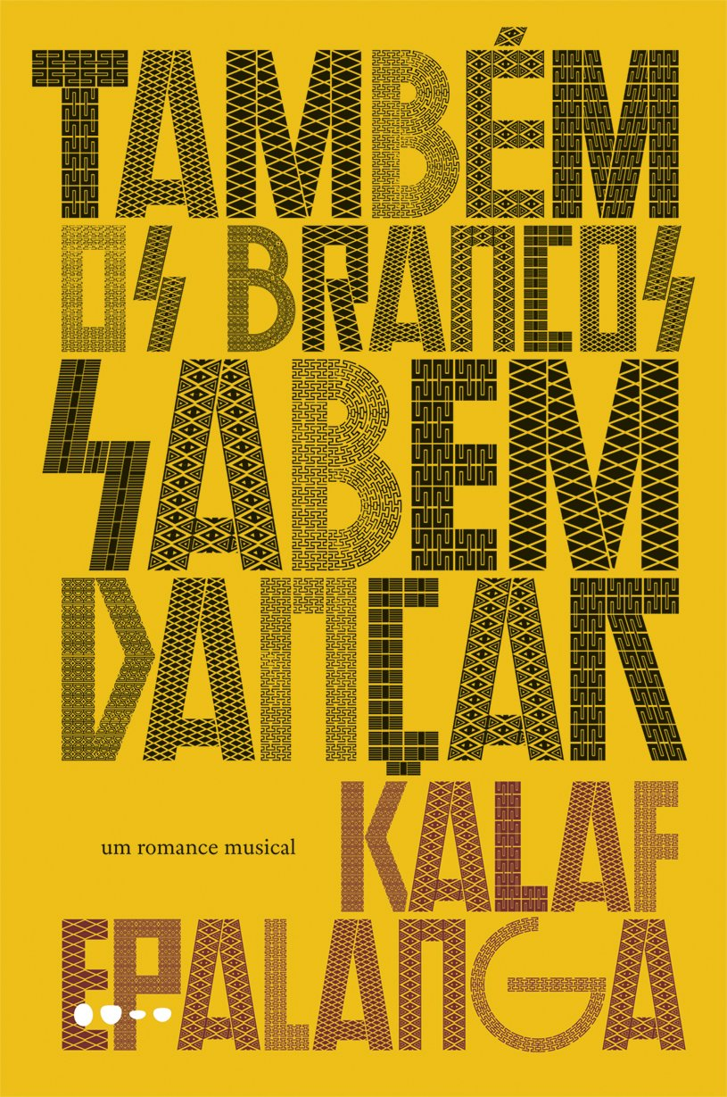
中文书名：《白人也会跳舞》
英文书名：WHITES CAN DANCE TOO
作 者：Kalaf Epalanga
出 版 社：Todavia
代理公司：Blake Friedmann/ANA/Conor Cheng
页 数：304页
出版时间：2018年8月
代理地区：中国大陆、台湾
审读资料：英文电子稿
类 型：文学小说

内容简介：

卡拉夫·埃帕兰加（Kalaf Epalanga）正搭乘巴士，前往挪威首都奥斯陆。这里将举行闻名全欧洲的盛大音乐节，他的乐队Buraka Som Sistema将登台演出。但边境线上，他向两名边境管制人员出示葡萄牙外国居留证和已经过期的安哥拉护照时，他遭到管制人员怀疑，并因涉嫌非法移民而被捕。坐在牢房里等待审讯时，卡拉夫也回忆着一路上的种种事件：他被航班拒绝，被迫乘坐公共汽车，以及他为了推广库杜罗音乐（Kuduro music）而做出的一切牺牲。库杜罗是一种兴起于安哥拉首都罗安达的街头舞曲流派。

和他的音乐一样，埃帕兰加的写作也融合了各种流派：自传、散文和旅行游记，《白人也能跳舞》是一部真正的当代小说：讲述了跨界和跨文化，讲述了种族主义、身份认同、移民等发人深省的当代问题，但整部作品却洋溢着轻松的触感和低调的幽默。

作者简介：

卡拉夫·埃帕兰加（Kalaf Epalanga）是一位安哥拉音乐家、作家，也是获奖乐队Buraka Som Sistema的成员。他曾为O Público、《GQ杂志》（葡萄牙）和《安哥拉》等报纸撰稿。他是巴西杂志Quatro Cinco Um的专栏作家。他的非小说类书籍包括《有色儿童的爱情故事》（LOVE STORIES FOR KIDS OF COLOUR）和《购买里斯本的世界卫生组织人》（THE ANGOLAN WHO BUGHT LISBON）。欢迎访问他的个人主页：https://www.kalafepalanga.com.

最近，卡拉夫成为挪威卑尔根T-Michael‘s T-Yard的第一位常驻作家：http://www.t-yard.com

媒体评价：

“流浪者的灵魂。卡拉夫在非洲和欧洲之间、音乐和写作之间、边缘和中心之间旅行。这本书邀请我们一起探索世界边缘的道路，是一场难得的自我放纵与逃避之旅。”
——米娅·库托(Mia Couto)

“通过这部小说，一位伟大的作家和音乐家向我们展示自己。书中充满了激情、舞蹈、娱乐和勇气。这是一本伟大的新秀之作。”
——何塞·爱德华多·阿古鲁萨(José Eduardo Agualusa)

“卡拉夫·埃帕兰加（Kalaf Epalanga）和布鲁卡·索姆（Buraka Som），还有我，我们都是是难民或移民的孩子，与一些聪明的当地孩子混合在一起，交流语言和思想。我们所有人都用节拍和音乐说话，这就是我们所拥有的一切。我们让西方流行音乐制作人和第三世界的乡野孩童平起平坐，同台竞技。”
——M.I.A.

感谢您的阅读，请将反馈信息发送至：Conor@nurnberg.com.cn

程衍泽 (Conor)
安德鲁·纳伯格联合国际有限公司北京代表处
北京市海淀区中关村大街甲59号中国人民大学文化大厦1705室，100872
电 话：010-82504406
手 机：13072260205（微信同号）
传 真：010-82504200
Email：Conor@nurnberg.com.cn
网址：http://www.nurnberg.com.cn
微博：http://weibo.com/nurnberg
豆瓣小站：http://site.douban.com/110577/
微信订阅号：ANABJ2002


